##### Truy cập chức năng Khai báo tài khoản

Kế toán 🡪 Tài khoản 🡪 Hệ thống tài khoản 🡪 Khai báo tài khoản

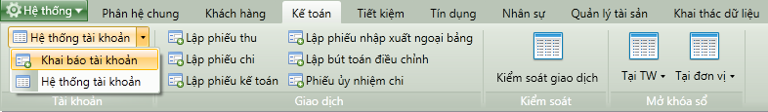

1. Cây thực đơn truy cập chức năng Khai báo tài khoản

##### Khai báo thông tin tài khoản

* Giao diện

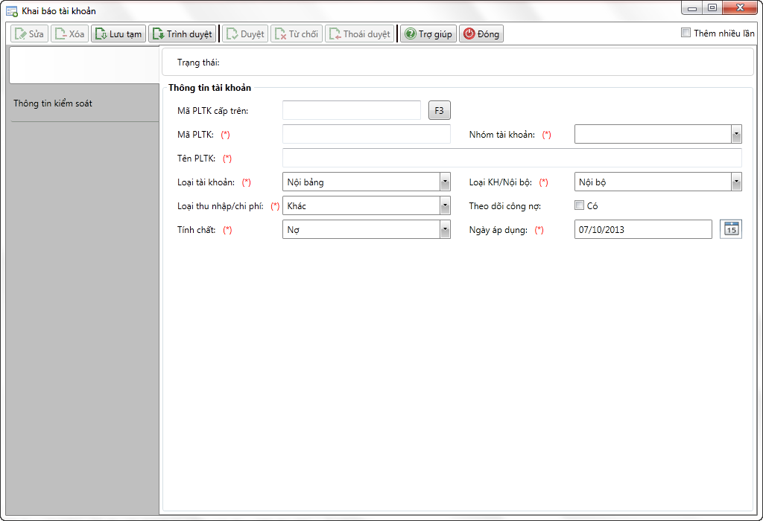

1. Khai báo tài khoản

* Nhập thông tin

|  |  |  |
| --- | --- | --- |
| **STT** | **Tên trường** | **Diễn giải** |
|  | Mã PLTK cấp trên | * Mã tài khoan cấp trên   + Nếu người dùng nhập trường thông tin này thì tài khoản được tạo sẽ là tài khoản cấp con của tài khoản được nhập. Ví dụ tài khoản 101 – Tiền mặt bằng đồng Việt Nam là tài khoản cấp trên của tài khoản 1011 – Tiền mặt tại đơn vị; khi tạo tài khoản 1011 thì sẽ nhập mã tài khoản cấp trên là 101.   + Nếu người dùng không nhập mã tài khoản cấp trên thì tài khoản được tạo sẽ là tài khoản có cấp cao nhất. * Người dùng tự nhập hoặc chọn trong danh mục tài khoản bằng cách:   + Kích chuột vào nút lệnh   + Nhấn phím tắt F3 * Tên tài khoản tự động hiển thị |
|  | Mã tài khoản (*) | * Nếu tài khoản được tạo là tài khoản ở cấp cao nhất (nghĩa là trường thông tin mã tài khoản cấp trên để trống) thì người dùng tự nhập Mã tài khoản theo quy tắc của đơn vị. * Nếu tài khoản được tạo là tài khoản cấp con thì sau khi nhập trường thông tin Mã tài khoản cấp trên thì Mã tài khoản có sẽ tự động hiển thị theo quy tắc Mã tài khoản cấp trên + Số tự tăng. Sau khi hiển thị thì người dùng có thể sửa lại Mã tài khoản. * Nếu Mã tài khoản được nhập trùng với Mã tài khoản đã tồn tại trong hệ thống thì hệ thống sẽ đưa ra cảnh báo ‘Mã tài khoản đã tồn tại’ |
|  | Tên tài khoản (*) | * Nếu tài khoản được tạo là tài khoản ở cấp cao nhất (nghĩa là trường thông tin mã tài khoản cấp trên để trống) thì người dùng tự nhập tên tài khoản theo quy tắc của đơn vị. * Nếu tài khoản được tạo là tài khoản cấp con thì sau khi nhập trường thông tin Mã tài khoản cấp trên thì Tên tài khoản có sẽ tự động hiển thị theo tên mã tài khoản cấp trên để người dùng sửa. |
|  | Loại tài khoản (*) | * Trong hệ thống đang phân loại tài khoản theo 2 loại:   + Tài khoản Nội bảng (Hạch toán bút toán kép: Ghi Nợ - Có đối ứng)   + Tài khoản Ngoại bảng (Hạch toán bút toán đơn: Ghi Nhập hoặc Ghi Xuất) * Chọn loại tài khoản từ hộp chọn sau:      * Nếu tài khoản được tạo là tài khoản ở cấp cao nhất (nghĩa là trường thông tin mã tài khoản cấp trên để trống) thì người dùng tự chọn Loại tài khoản * Nếu tài khoản được tạo là tài khoản cấp con thì Loại tài khoản sẽ tự động hiển thị theo Tài khoản cấp trên và không sửa được. |
|  | Loại TK khách hàng/ Nội bộ | * Hệ thống đang phân loại tài khoản Nội bảng thành 2 loại:   + Tài khoản Nội bộ (Ví dụ như tài khoản 1011, 1013 .. là tài khoản nội bộ)   + Tài khoản Khách hàng (Ví dụ tài khoản 4221, 4232 là tài khoản khách hàng, theo dõi chi tiết đến từng khách hàng) * Chọn giá trị trường thông tin này trong hộp chọn sau: |
|  | Loại TK Thu nhập/Chi phí | * Hệ thống đang phân loại tài khoản Nội bộ thành các loại tài khoản sau:   + Tài khoản Thu nhập (Tài khoản 701 – Thu lãi tiền gửi)   + Tài khoản Chi phí ( Tài khoản 801 – Trả lãi tiền gửi)   + Tài khoản Khác (Tài khoản 1011, 1013, 1019…) * Chọn giá trị trường thông tin này trong hộp chọn sau:      * Nếu tài khoản được tạo là tài khoản ở cấp cao nhất (nghĩa là trường thông tin mã tài khoản cấp trên để trống) thì người dùng tự chọn Loại tài khoản Thu nhập/Chi phí * Nếu tài khoản được tạo là tài khoản cấp con thì Loại tài khoản Thu Nhập/Chi phí sẽ tự động hiển thị theo Tài khoản cấp trên và không sửa được. |
|  | Theo dõi công nợ | * Tài khoản có theo dõi công nợ cho từng đối tượng không * Các tài khoản có tính chất là Theo dõi công nợ là các tài khoản phải thu, phải trả hoặc cũng có thể là các tài khoản mà người dùng muốn theo dõi chi tiết theo một đối tượng nào đó (Ví dụ như theo dõi hoa hồng phí bảo hiểm theo từng sản phẩm bảo hiểm, theo dõi chi phí theo các khoản mục phí ..) * Nếu tài khoản được tạo có tính chất là Theo dõi công nợ thì khi cập nhật các giao dịch phát sinh người dùng sẽ phải lựa chọn đối tượng công nợ. |
|  | Tính chất (*) | * Trường thông tin này để người dùng định nghĩa tính chất số dư của tài khoản tại một thời điểm. Có 3 tính chất:   + Dư Nợ: Số dư của tài khoản tại một thời điểm luôn luôn là Dư Nợ   + Dư Có: Số dư của tài khoản tại một thời điểm luôn luôn là Dư Có.   + Lưỡng tính: Số dư của tài khoản tại một thời điểm có thể là Dư Nợ hoặc Dư Có hoặc có cả số dư bên Nợ và số dư bên Có * Chọn tính chất tài khoản từ hộp chọn sau: |
|  | Ngày áp dụng (*) | * Ngày áp dụng tài khoản * Giá trị mặc định là ngày làm việc của hệ thống * Người dùng tự nhập theo định dạng dd/mm/yyyy hoặc chọn từ lịch |

##### Lưu giao dịch và in chứng từ

* : Lưu giao dịch ở trạng thái chờ duyệt, trình duyệt lên người kiểm soát phê duyệt.